**Packet Tracer. Сценарий разделения на подсети**

**Таблица адресации**

| **Устройство** | **Интерфейс** | **IP-адрес** | **Маска подсети** | **Шлюз по умолчанию** |
| --- | --- | --- | --- | --- |
| R1 | G0/0 | 192.168.100.1 | *Пустой экр2*255.255.255.224 | *Пусто-* |
| *R1* | G0/1 | *Пустэ*192.168.100.33 | *Пустой экран экр2*255.255.255.224 | *Пусто--* |
| *R1* | S0/0/0 | *Пустой экран*192.168.100.129 | *Пустой экран экр2*255.255.255.224 | *пусто-* |
| R2 | G0/0 | *Пустой* 192.168.100.65 | *Пустой экран экр2*255.255.255.224 | *пуст-о* |
| *R2* | G0/1 | 192.168.100.97 | *Пустой экран экр2*255.255.255.224 | *пусто-* |
| *R2* | S0/0/0 | *Пустой экран*192.168.100.130 | *Пустой экран экр2*255.255.255.224 | *пусто-* |
| S1 | VLAN 1 | *Пустой экран*192.168.100.2 | *Пустой экран экр2*255.255.255.224 | *пусто*192.168.100.1 |
| S2 | VLAN 1 | *Пустой экранэ*192.168.100.34 | *Пустой экран экр2*255.255.255.224 | *пусто*192.168.100.1 |
| S3 | VLAN 1 | *Пустой экран* 192.168.100.66 | *Пустой экран экр2*255.255.255.224 | *Пустой э*192.168.100.33 |
| S4 | VLAN 1 | *Пустой экран*192.168.100.97 | *Пустой экран экр2*255.255.255.224 | *Пустой э*192.168.100.33 |
| PC1 | NIC | 192.168.100.30 | *Пустой экран экр2*255.255.255.224 | *пусто*192.168.100.1 |
| PC2 | NIC | 192.168.100.62 | *Пустой экран экр2*255.255.255.224 | *пусто*192.168.100.1 |
| PC3 | NIC | 192.168.100.94 | *Пустой экран экр2*255.255.255.224 | *пусто Пустой э*192.168.100.33 |
| PC4 | NIC | 192.168.100.126 | *Пустой экр экр2*255.255.255.224*ан* | *пусто Пустой э*192.168.100.33 |

**Задачи**

**Часть 1. Разработка схемы IP-адресации**

**Часть 2. Назначение сетевым устройствам IP-адресов и проверка подключения**

**Сценарий**

В этом упражнении вам предоставляется сетевой адрес 192.168.100.0/24 для подсети, и вы должны составить схему IP-адресации сети, изображенной в Packet Tracer. Для каждой локальной сети (LAN) в сети требуется по крайней мере, 25 адресов для оконечных устройств, коммутатора и маршрутизатора. Для соединения между маршрутизаторами R1 и R2 потребуется по одному IP-адресу на каждом конце канала.

**Инструкции**

**Часть 1: разработка схемы IP-адресации.**

**Шаг 1: Разделите сеть 192.168.100.0/24 на соответствующее количество подсетей.**

Вопросы:

a. Сколько потребуется подсетей в соответствии с имеющейся топологией? 5

***Введите ваш ответ здесь.***

б. Сколько бит необходимо заимствовать для поддержки нескольких подсетей в таблице топологии? 3

***Введите ваш ответ здесь.***

в. Сколько в результате этого создается подсетей? 8

***Введите ваш ответ здесь.***

г. Сколько при этом в каждой подсети будет доступно узлов? 30

***Введите ваш ответ здесь.***

**Примечание.** Если ваш ответ — менее 25 узлов, значит, вы позаимствовали слишком много бит.

д. Рассчитайте двоичное значение для первых пяти подсетей. Первые две подсети были созданы для вас.

| **Подсеть** | **Сетевой адрес** | **Бит 7** | **Бит 6** | **Бит 5** | **Бит 4** | **Бит 3** | **Бит 2** | **Бит 1** | **Бит 0** |
| --- | --- | --- | --- | --- | --- | --- | --- | --- | --- |
| 0 | 192.168.100.0 | 0 | 0 | 0 | 0 | 0 | 0 | 0 | 0 |
| 1 | 192.168.100.32 | 0 | 0 | 1 | 0 | 0 | 0 | 0 | 0 |
| 2 | 192.168.100.64 | 0 | 1 | 0 | 0 | 0 | 0 | 0 | 0 |
| 3 | 192.168.100.96 | 0 | 1 | 1 | 0 | 0 | 0 | 0 | 0 |
| 4 | 192.168.100.128 | 1 | 0 | 0 | 0 | 0 | 0 | 0 | 0 |

е. Рассчитайте двоичное и десятичное значение новой маски подсети.

| **Первый октет** | **Второй Октет** | **Третий октет** | **Маска бит 7** | **Маска бит 6** | **Маска бит 5** | **Маска бит 4** | **Маска бит 3** | **Маска бит 2** | **Маска бит 1** | **Маска бит 0** |
| --- | --- | --- | --- | --- | --- | --- | --- | --- | --- | --- |
| 11111111 | 11111111 | 11111111 | *Пустой* 1 | *Пустой* 1 | *Пустой* 1 | *Пустой* 0 | *Пустой* 0 | *Пустой* 0 | *Пустой* 0 | *Пустой* 0 |
| **Первый десятичный октет** | **Второй десятичный октет** | **Третий десятичный октет** | **Четвертый десятичный октет** | | | | | | | |
| 255. | 255. | 255. | *Пусто*224 | | | | | | | |

ж. Заполните **Таблицу подсетей**, перечислив десятичные значения всех доступных подсетей, первый и последний используемый адрес хоста и широковещательный адрес. Повторяйте эти действия до тех пор, пока все адреса не будут внесены в список.

**Примечание.** Возможно, потребуется заполнить не все строки.

**Таблица подсетей**

| **Номер подсети** | **Адрес подсети** | **Первый используемый адрес узла** | **Последний используемый адрес узла** | **Широковещательный адрес** |
| --- | --- | --- | --- | --- |
| **0** | 192.168.100.0 | 192.168.100.1 | 192.168.100.30 | 192.168.100.31 |
| **1** | 192.168.100.32 | 192.168.100.33 | 192.168.100.62 | 192.168.100.63 |
| **2** | 192.168.100.64 | 192.168.100.65 | 192.168.100.94 | 192.168.100.95 |
| **3** | 192.168.100.96 | 192.168.100.97 | 192.168.100.126 | 192.168.100.127 |
| **4** | 192.168.100.128 | 192.168.100.129 | 192.168.100.159 | 192.168.100.160 |
| **5** | 192.168.100.160 | 192.168.100.161 | 192.168.100.191 | 192.168.100.192 |
| **6** | 192.168.100.192 | 192.168.100.193 | 192.168.100.223 | 192.168.100.224 |
| **7** | 192.168.100.224 | 192.168.100.225 | 192.168.100.254 | 192.168.100.255 |
| **8** |  | *Пустой экран* | *пусто* | *пусто* |
| **9** | *пусто* | *пусто* | *пусто* | *пусто* |
| **10** | *пусто* | *пусто* | *пусто* | *пусто* |

**Шаг 2.Назначьте подсети для сети, показанной в топологии.**

a. Назначьте подсеть 0 локальной сети, подключённой к интерфейсу GigabitEthernet 0/0 маршрутизатора R1.

б. Назначьте подсеть 1 локальной сети, подключённой к интерфейсу GigabitEthernet 0/1 маршрутизатора R1.

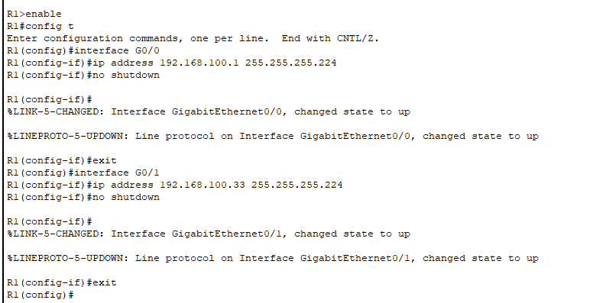

в. Назначьте подсеть 2 локальной сети, подключённой к интерфейсу GigabitEthernet 0/0 маршрутизатора R2.

г. Назначьте подсеть 3 локальной сети, подключённой к интерфейсу GigabitEthernet 0/1 маршрутизатора R2.

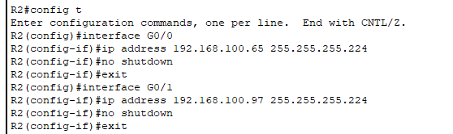

д. Назначьте подсеть 4 каналу WAN между маршрутизаторами R1 и R2.





**Шаг 3.Задокументируйте схему адресации.**

Заполните **таблицу адресации**, используя следующие рекомендации.

a. Назначьте первые используемые IP-адреса на каждую подсеть маршрутизатора R1 для двух каналов локальной сети (LAN) и одного канала WAN.

б. Назначьте первые используемые IP-адреса на каждую подсеть маршрутизатора R2 для каналов локальной сети (LAN). Последний из используемых IP-адресов назначьте каналу WAN.

в. Назначьте коммутаторам второй используемый IP-адрес в подключенных подсетях.

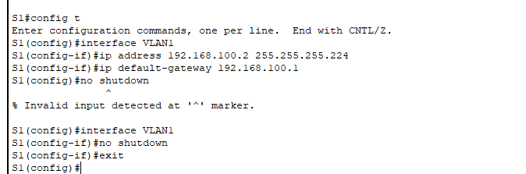

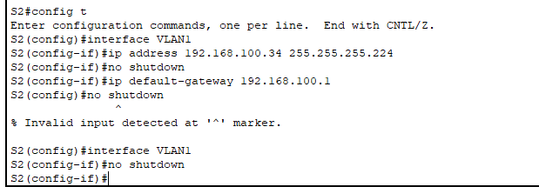

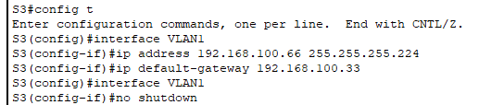

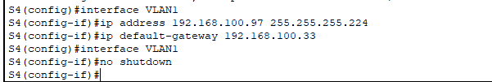

г. Назначьте последние используемые IP-адреса компьютерам в каждой подсети.

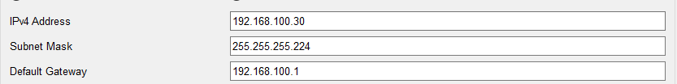

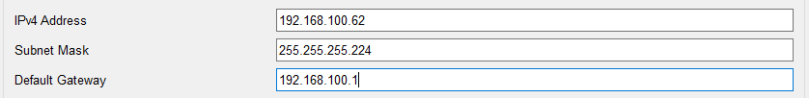

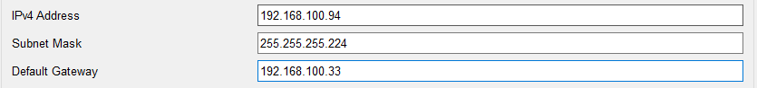

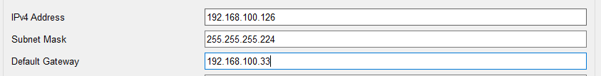

**Часть 2. Назначение сетевым устройствам IP-адресов и проверка подключения**

Основная часть параметров IP-адресации для данной сети уже настроена. Для завершения настройки адресации выполните следующие шаги. Динамическая маршрутизация EIGRP уже настроена между R1 и R2.

**Шаг 1: Настройте интерфейсы VLAN.**

a. Настройте оба интерфейса LAN с адресами из таблицы адресации.

б. Настройте интерфейсы таким образом, чтобы узлы локальных сетей имели подключение к шлюзу по умолчанию.

**Шаг 2: Настройте IP-адресацию на S3.**

a. Настройте интерфейс VLAN1 коммутатора с адресацией.

б.     Настройте адрес шлюза по умолчанию.

**Шаг 3: Настройка PC4.**

Настройте на PC4 адрес узла и шлюз по умолчанию.

**Шаг 4: Проверьте подключение.**

Подключение можно проверить только между маршрутизатором R1, коммутатором S3 и компьютером PC4. При этом необходимо иметь возможность успешно отправить эхо-запрос на каждый IP-адрес, перечисленный в **таблице адресации**.

*Конец документа*

S3-R1

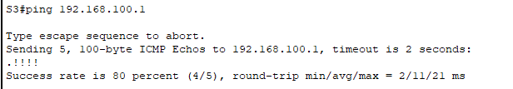

S3-PC1

